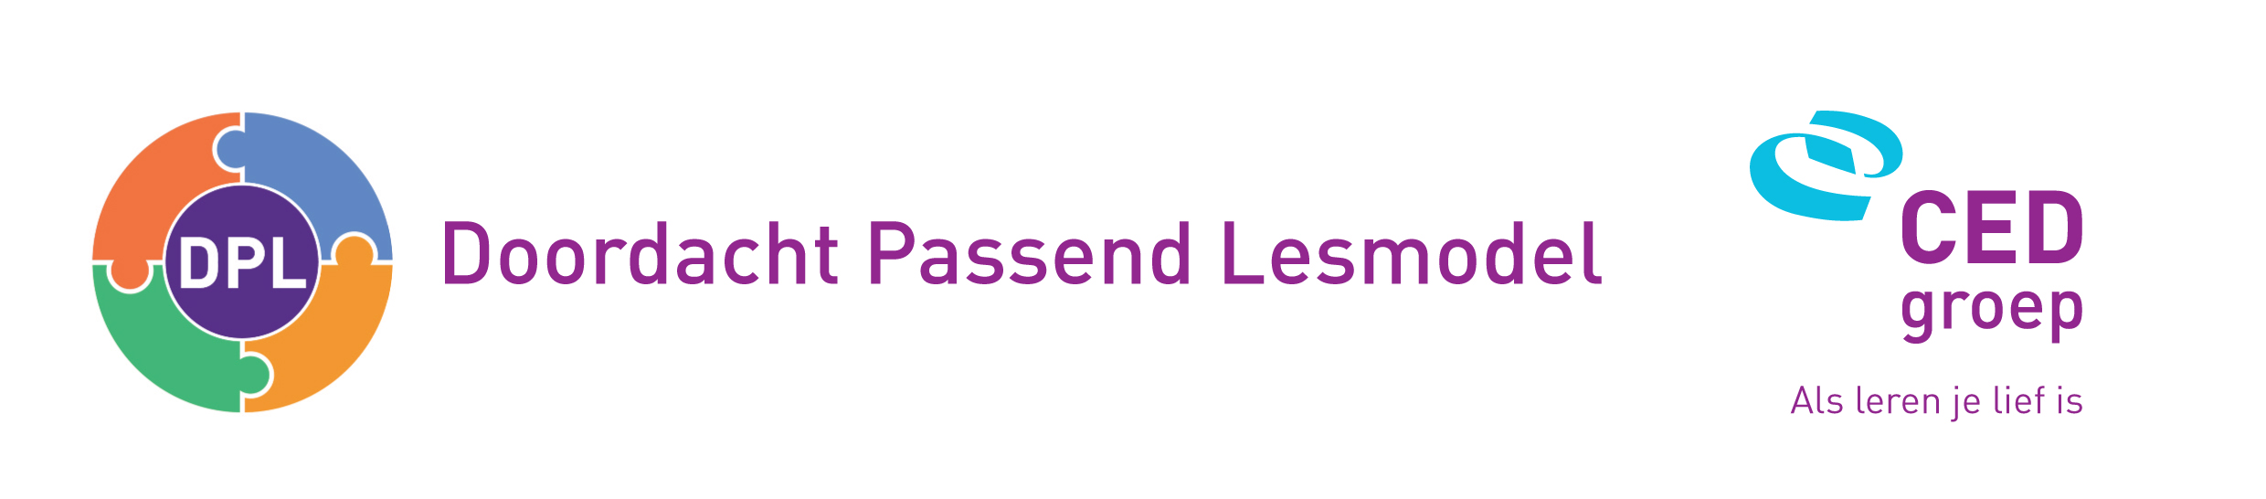
Groep 1-2
Leerkracht:
Groep:
1 | Start | (Meestal)  altijd | (Meestal)  niet
Motivatie
1. | Biedt een pakkende start: belevenis, prentenboek, beeldend materiaal.
2. | Maakt gebruik van concreet materiaal
Voorkennis activeren
3. | Blikt met de kinderen terug op eerdere ervaring(en) en activeert voorkennis (gebruik makend van coöperatieve werkvormen)
4. | Maakt expliciete koppeling met het huidige thema
Doel van de les
5. | De leerkracht benoemt het lesdoel in kindtaal en maakt het zichtbaar
Vooruitblik
6. | Maakt de opbouw van het lesvervolg inzichtelijk (+ belang van lesstof)
7. | Spreekt hoge verwachtingen uit
2 | Interactieve Instructie
1. | Modelleert: doet hardop denkend voor (ik)
2. | Doet het samen met een kind voor en betrekt daarna alle leerlingen erbij (wij)
3. | Biedt de kinderen ruimte om zelf hardop denkend oefenen (jullie)
4. | Geeft altijd eerst denktijd, dan pas de beurt (géén vingers!)
5. | Stemt instructie af op relevante verschillen tussen kinderen
6. | Checkt op het lesdoel en geeft procesgerichte feedback
3 | Actieve verwerking
Begeleide inoefening
1. | Begeleidt het oefenen totdat de kinderen zelfstandig kunnen gaan oefenen
2. | Modelleert volgens ik-wij-jullie-jij
3. | Gebruikt coöperatieve leerstrategieën
4. | Maakt duidelijk wanneer kinderen binnen hun taak zelfstandig kunnen oefenen
Zelfstandige verwerking
5. | Maakt taak en gewenste leerhouding duidelijk, refereert aan lesdoel
6. | Stemt de verwerking leerstof af op relevante verschillen tussen leerlingen
7. | Benut de speelleeromgeving: hoeken, buitenruimte en speellokaal
Check
8. | Maakt duidelijk wanneer de kinderen de leerstof beheersen: het doel hebben bereikt.
4 | Einde van de les
1. | Reflecteert op het lesdoel: Wat hebben we nu geleerd? Hoe hebben we dat geoefend?
2. | Evalueert het proces van:  - De betrokkenheid van de leerlingen  - Uitvoering coöperatieve werkvorm  Het zelfstandig werken
3. | Laat kinderen zelf reflecteren op hun werk en hun eigen bijdrage daarin (coöperatief)
4. | Plaatst de les/activiteit in het vervolg van het aanbod

